Детокс
Санаторий Полтава-Крым предлагает новый тип лечебной путевки "Детокс". Программа санаторно-курортного лечения будет интересна тем, кто планирует провести в Крыму короткий отпуск. Лечение по типу Детокс предоставляется в будние и выходные дни. Это экономно и выгодно! Короткая путевка позволит оценить качество услуг санатория перед покупкой путевки лечения на продолжительный срок. Также, путевка "Детокс" актуальна для всех, кто хотел провести короткий отпуск или выходные разнообразно и с пользой для здоровья. Комплекс процедур включает индивидуальную диагностику вашего организма и консультации специалистов и бальнеологические процедуры в сочетании с диетическим питанием и отдыхом у моря.
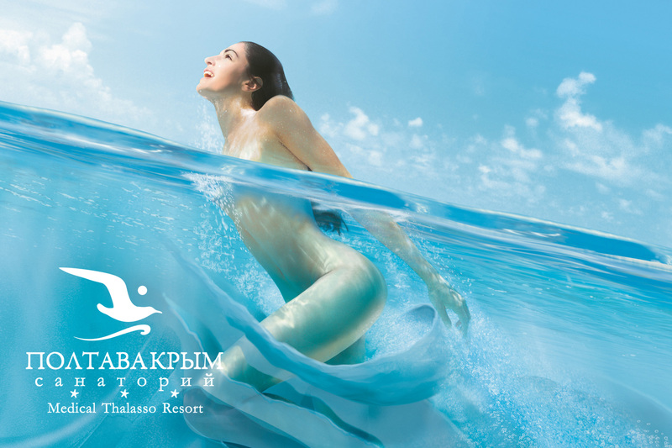

Лечебная путевка "Детокс" имеет несколько преимуществ
- Минимальный срок путевки - от 3 дней;
- Лечение предоставляется по будням и выходным дням;
- Оптимальный перечень лечебных процедур для эффективной детоксикации организма;
Программа лечения «Детокс» для путевок длительностью от 3 до 8 ночей включает следующие диагностические и лечебные процедуры
Диагностические процедуры и консультации | Количество процедур
Консультация врача-терапевт | 1
Регистрация ЭКГ | 1
Консультации профильных специалистов | При наличии показаний
Наблюдение дежурного медицинского персонала | При наличии показаний
Лечебные процедуры, входящие в путевку
3-х разовое диетическое питание | Ежедневно
Питьевой прием минеральной воды | Ежедневно
Климатолечение | Ежедневно
Теренкур (дозированная лечебная ходьба) | По назначению врача
Ванна лечебная  (рапная, йодобромная, с лекарственными травами, жемчужная) | Ежедневно  По назначению врача
Массаж 1 зона (1,5 единиц) | Ежедневно
Гидромассаж | Ежедневно
Ароматерапия | Ежедневно
Соляная пещера | Ежедневно
Фиточай | Ежедневно

